ASSUNTO: Indica-se ao Excelentíssimo Senhor Prefeito Municipal Carlos Nelson Bueno por intermédio da Secretaria competente, para que seja realizada a instalação de placas e o fechamento do terreno localizado na Rua: José Rezende da Mota, quase esquina com a Rua: Antônio F. Mellero, Pq das Laranjeiras.

DESPACHO

SALA DAS SESSÕES 19/10/2020

PRESIDENTE DA MESA

INDICAÇÃO Nº / 2020

SENHOR PRESIDENTE,
SENHORES VEREADORES e VEREADORAS,

ASSUNTO: Indica-se ao Excelentíssimo Senhor Prefeito Municipal Carlos Nelson Bueno por intermédio da Secretaria competente, para que seja realizada a instalação de placas e o fechamento do terreno localizado na Rua: Jose Rezende da Mota, quase esquina com a Rua: Antônio F. Mellero, Pq das Laranjeiras.

Considerando o alto índice de de lixo que é despejado no local, e acúmulo de entulhos destinados para lá.
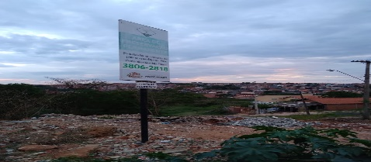

SALA DAS SESSÕES “VEREADOR SANTO RÓTOLLI”, aos 10 de outubro de 2020.

VEREADOR José Augusto Capristano Santos (Baiano)

